MODELLO D – Domanda di partecipazione
Marco da Bollo Euro 16,00
Comune di Motta Montecorvino
Via Nazionale, n°36
71030 MOTTA MONTECORVINO (FG)
OGGETTO: ASTA PUBBLICA PER L’ALIENAZIONE DI VEICOLI DI PROPRIETA’ DEL COMUNE DI
MOTTA MONTECORVINO
Il/La sottoscritto/a
…………………………………………
…………………………………………
(nome)
(cognome)
nato/a il
a
(
)
C.
F.
(
residente a
PRO
V
CAP.
n°
)
Indirizzo ……………………………………………………………………
…
…
…..….…………………………………………………………
…………….…
(via, c.so, piazza, ecc.)
in qualità di (barrare la casella pertinente)
□
□
Persona fisica;
Legale rappresentante, con la qualifica di __________________________________________________
(indicare la qualifica del legale rapp. all’interno
dell’impresa)
□
Quale procuratore del legale rappresentante, come da relativa procura che allega,
dell’impresa _________________________________________________________________________________
(indicare l’esatta denominazione comprensiva della forma giuridica)
con C.F. n°
con p.iva n°
Con sede in ____________________________________________________________________________
(nel caso di soggetto plurisoggettivo: da compilare da parte di ciascun operatore facente parte dello stesso:)
Il/La sottoscritto/a
…………………………………………
…………………………………………
(nome)
(cognome)
nato/a il
a
(
)
C.
F.
(
residente a
PRO
V
CAP.
n°
)
Indirizzo ……………………………………………………………………
…
…
…..….…………………………………………………………
…………….…
(via, c.so, piazza, ecc.)
in qualità di
□
□
legale rappresentante, con la qualifica di __________________________________________________
(indicare la qualifica del legale rapp. all’interno
dell’impresa)
quale procuratore del legale rappresentante, come da relativa procura che allega,
dell’impresa _______________________________________________________________________________
(indicare l’esatta denominazione comprensiva della forma giuridica)

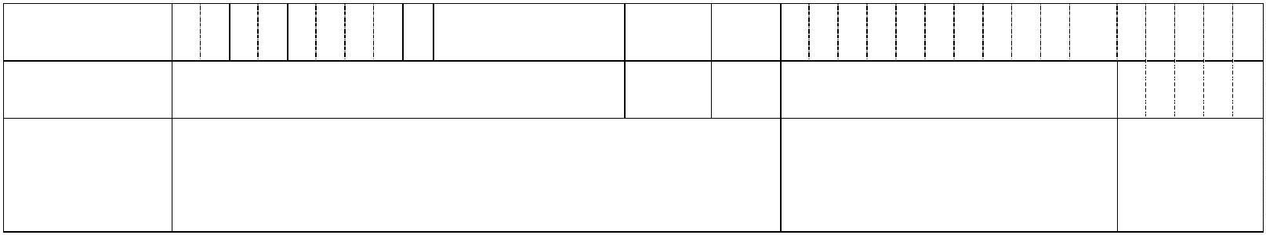
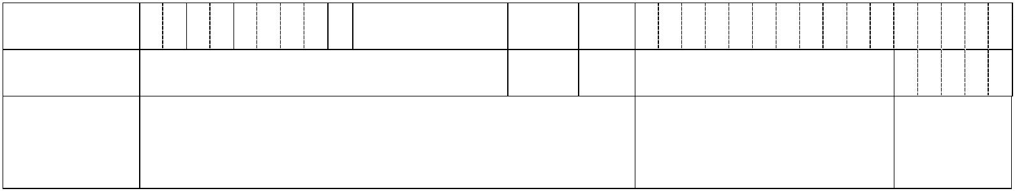

MODELLO D – Domanda di partecipazione
con C.F. n°
con p.iva n°
Con sede in ____________________________________________________________________________
In riferimento all’oggetto, consapevole/i della decadenza dai benefici e delle sanzioni penali previste per il caso di
dichiarazione mendace o contenente dati non più corrispondenti a verità, così come stabilito dagli artt. 75 e 76 del
D.P.R. 445/2000,
DICHIARA
sull’offerta stessa;
Di non essere incorso in cause che comportano l’incapacità di contrarre con la Pubblica Amministrazione o di
interdizione legale e/o giudiziale;
nel bando di asta, nel
foglio patti e condizioni e in tutti i documenti ad esso allegati;
utti i veicoli dei lotti unitariamente considerati (lotto n.1+lotto n.2+lotto n.3)
oppure
…
………………………………………………………………………………………………
(ATTENZIONE L’Amministrazione valuterà le proposte d’acquisto dei veicoli SINGOLARMENTE considerati solo
ed esclusivamente in caso di assenza di offerte per l’insieme dei lotti unitariamente considerato, vedasi in proposito articoli 4 e 5 del bando di gara).
Data …………………………………. Firma ………………………………………
¤
Il sottoscritto autorizza l’Amministrazione ad utilizzare i dati personali forniti in conformità all’Informativa per il
trattamento dei dati personali ai sensi dell’art 13 del Regolamento europeo n. 679/2016 ricevuta nel bando di gara.
Data ………………………………….. Firma………………………………………
Allegati:


Documento di identità;
altro _________________________________
La presente dichiarazione, rilasciata anche ai sensi degli artt. 46 e 47 del D.P.R. 445/2000, deve essere prodotta
unitamente a copia fotostatica non autenticata di un documento di identità del sottoscrittore in corso di validità, ai sensi
dell’art. 38 del D.P.R. 445/2000.
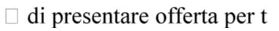
 Di presentare offerta/e per i veicoli del/dei lotto/i singoli:

